1. 搭建本地服务器
2. 安装node
3. 新建server.js文件

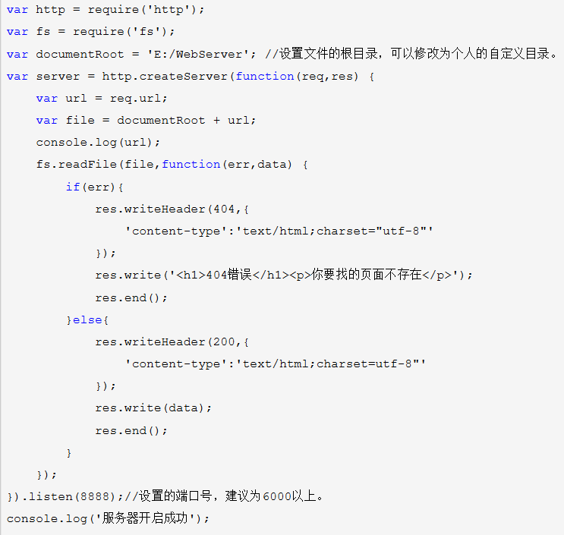

1. 将要运行的跟server.js放在同一目录下

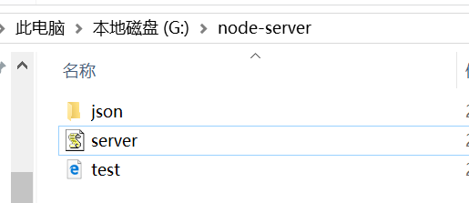

1. 运行

打开cmd

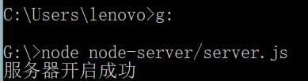

然后打开浏览器 输入地址 <http://localhost:8888/>+项目

1. axios
2. 引入axios
3. 获取数据

代码：

<script src="https://unpkg.com/axios/dist/axios.min.js"></script>

axios.get('./data/address.json').then(function(res){

console.log(typeof res);//object

console.log(res.data.status);//0

})

1. vue

1.只有当实例被创建时data中存在的属性才是响应式的。使用Object.freeze()会取消响应式变化。